Опасность отравления алкоголем
14 мая 2025 г., среда
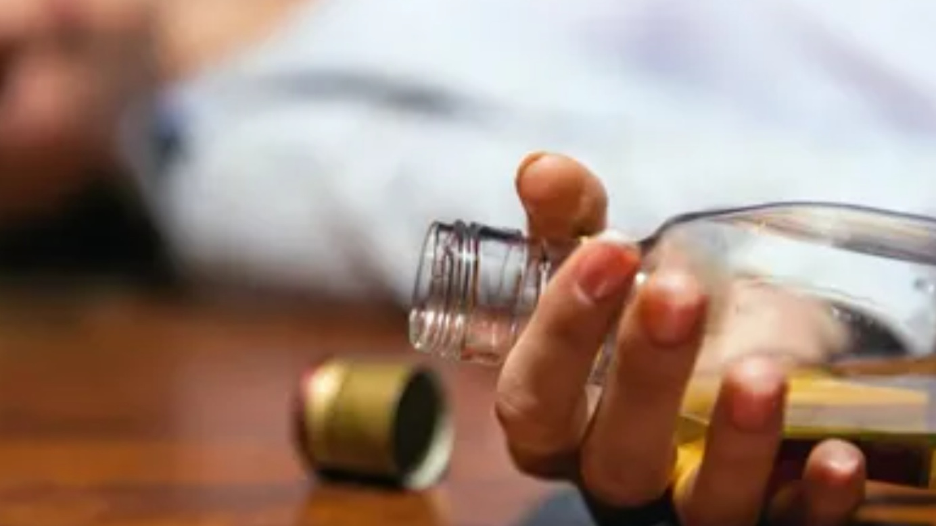

Отравление алкоголем – интоксикация организма этиловым спиртом и продуктами его распада.
Причина – передозировка или употребление низкокачественных суррогатов.
В норме небольшое количество алкоголя печень обезвреживает без последствий для организма. Если количество выпитого этанола превышает ее дезинтоксикационные возможности, яд поступает в головной мозг и нарушает высшую нервную деятельность. Внешне это проявляется нарушением координации, чувством эйфории и помутнением сознания.
При тяжелой степени отравления алкоголем ослабевают рефлексы, снижается чувствительность, развивается синдром «оглушения».
Большая доза спиртного, поступая в организм, вызывает стремительное нарастание алкогольной интоксикации, быстро развивается алкогольное оглушение: теряется способность воспринимать действительность и реагировать на раздражение, может развиться алкогольная кома. Поэтому помните, что употребление больших доз любого, даже качественного алкоголя, ведет к утрате здоровья и нередко к смертельному исходу.
И еще чаще до летального исхода может довести употребление суррогатов алкоголя - жидкостей, не предназначенных для внутреннего употребления, но, тем не менее, использующихся взамен алкогольных напитков из-за доступности и меньшей цены.
В основном смертельные случаи отравлений суррогатным алкоголем возникают по причине попадания в организм изопропилового или метилового спиртов. Изопропиловый спирт используется как основа для различных технических жидкостей, не предназначенных для приема внутрь. Метиловый спирт нелегальные производители используют как основу в стеклоочистителях. Смертельная доза метанола при приеме внутрь колеблется от 50 до 500 мл (в среднем она равна 100 мл).
Во избежание возникновения алкогольных отравлений:
- Прежде всего, откажитесь от злоупотребления алкоголем. Знайте меру и свою норму.
- Не приобретайте алкоголь в несанкционированных местах торговли. Легальный алкоголь никогда не продается в палатках, ларьках, с рук и в сети «Интернет», не разливается в пластиковые канистры и не продается в таре без маркировки федеральными специальными марками. Покупать алкоголь рекомендуется только в объектах торговли, имеющих лицензию на его розничную продажу.
- Используйте технические жидкости, косметическую продукцию, средства бытовой химии строго по назначению и не употребляйте внутрь.
Подделку можно распознать по бутылке: этикетка должна быть наклеена ровно, сама бутылка не должна быть деформированной. Если она протекает при переворачивании, значит, это контрафакт или бутылка уже была вскрыта.
На бутылке необходимо наличие акцизной или федеральной специальной марки с названием алкогольного напитка. Поддельные акцизные марки имеют блеклый вид, голографическое изображение на марке не светится различными цветами и не переливается.
Информацию о юридических лицах и действующих лицензиях можно получить на сайте Федеральной службы по регулированию алкогольного рынка (www.fsrar.gov.ru/licens/reestr).
Федеральной службой по регулированию алкогольного рынка
разработано бесплатное приложение АнтиКонтрафакт Алко (https://fsrar.gov.ru/antikontrafakt_alko), которое позволяет:
- определить легальность алкогольной продукции по данным из ЕГАИС;
- определить легальность продажи алкогольной продукции в торговой точке;
- найти ближайшие легальные пункты реализации алкогольной продукции;
- сообщить о найденном нарушении в федеральную службу по регулированию алкогольного рынка.
На сайте единой национальной системы цифровой маркировки и прослеживания товаров «Честный ЗНАК»
(https://честныйзнак.РФ/business/projects/beer/) можно проверить маркировку пива и слабоалкогольных напитков.
Помните, что дешёвая алкогольная продукция чревата угрозой токсического отравления! Любой нелегальный алкоголь, купленный в несанкционированных местах сбыта, может содержать метанол. И покупая такой алкоголь, вы рискуете своей жизнью! Берегите и цените свою жизнь и здоровье, а также ваших близких!
Чистопольский территориальный орган Госалкогольинспекции Республики Татарстан

